LAPORAN KERJA PRAKTEK

SISTEM MANAJEMEN TUGAS AKHIR BERBASIS WEB

PADA UNIVERSITAS DR SOETOMO SURABAYA



**Oleh:**

|  |  |
| --- | --- |
| **Brian Aldy Bramasta.** | **(2018420076)** |
| **Faisal Rosyadi.** | **(2018420070)** |

**PROGRAM STUDI TEKNIK INFORMATIKA**

**FAKULTAS TEKNIK**

**UNIVERSITAS DR. SOETOMO**

**SURABAYA**

**2021**

HALAMAN PENGESAHAN

LAPORAN KERJA PRAKTEK

SISTEM MANAJEMEN TUGAS AKHIR BERBASIS WEB

PADA UNIVERSITAS DR SOETOMO SURABAYA

Disetujui oleh:

|  |  |
| --- | --- |
| **Pembimbing Lapangan**  **Nama Pembimbing Lapangan**  **<<Nomor Induk Pegawai>>** | **Dosen Pembimbing**  **Ratna Nur Tiara Shanty S.ST,M.Kom**  **NPP.** |

|  |
| --- |
| **Kepala Program Studi**  **Teknik Informatika**  **Edi Prihartono, S.Kom, MT**  **NPP. 09.01.1.369** |

KATA PENGANTAR

Pada kesempatan kali ini kami ingin menyampaikan banyak ucapan terimakasih kepada semua pihak atas bantuan dan bimbingannya, baik secara langung maupun tidak langsung sehingga kami dapat menyelesaikan Laporan Kerja Praktek ini dengan baik.

Dengan mengucapkan puji syukur kepada Tuhan Yang Maha Esa, laporan Kerja Prakte pada **Universitas Dr Soetomo** dengan judul “**Sistem Manajemen Tugas Akhir Berbasis Web**” ini telah selesai dibuat. Laporan ini dibuat untuk memenuhi tugas dari mata kuliah Kerja Praktek, ucapan terima kasih kami tujukan kepada:

1. Pembimbing Lapangan Kerja Praktek:
2. Dosen Pembimbing Kerja Praktek:
3. Pihak – pihak lain

DAFTAR ISI

BAB 1 PENDAHULUAN 7

1.1. Latar Belakang 7

1.2. Rumusan Masalah 7

1.3. Tujuan 7

1.4. Manfaat 7

BAB 2 TINJAUAN UMUM TEMPAT KERJA PRAKTEK 9

2.1. Sejarah Perusahaan 9

2.2. Profil Singkat Perusahaan 9

2.3. Visi dan Misi Perusahaan 9

2.4. Struktur Organisasi Perusahaan 9

2.5. Proses Bisnis Perusahaan 10

2.6. Lokasi Perusahaan 10

BAB 3 LANDASAN TEORI 11

3.1. Perangkat Lunak 11

3.2. Perangkat Keras 11

3.3. Desain Perangkat Lunak 11

BAB 4 PELAKSANAAN KERJA PRAKTEK 13

4.1. Deskripsi Kegiatan 13

4.1.1. Aktivitas Kerja Praktek Hari Ke 1 13

4.1.2. Aktivitas Kerja Praktek Hari ke 2 13

4.1.3. Aktivitas Kerja Praktek Hari ke 3 13

4.2. Pencapaian Hasil Kerja Praktek 14

4.2.1. Analisis Awal 14

4.2.2. Proses Penyelesaian Permasalahan 14

4.2.3. Analisis Akhir 14

4.3. Analisis Awal 14

4.4. Desain Sistem 14

4.5. Perancangan 14

4.6. Uji Coba 14

BAB 5 PENUTUP 15

5.1. Kesimpulan 15

5.2. Saran 15

DAFTAR GAMBAR

Gambar 2‑1 Contoh Bagan Struktur Organisasi Perusahaan 3

Gambar 2‑2 Contoh Peta Lokasi Perusahaan 4

DAFTAR TABEL

Tabel 3‑1 Contoh Tabel Simbol DFD 5

Tabel 3‑2 Contoh Tabel Simbol UML 5

# PENDAHULUAN

## Latar Belakang

Perkembangan ilmu pengetahuan dan teknologi yang semakin pesat di era globalisasi saat ini, mengharuskan kita untuk turut serta dalam mengikuti perkembangan ersebut. Perkembangan teknologi dapat membantu dalam menghasilkan suatu system informasi secara cepat, akurat, relevan dan tepat waktu, dimana informasi tersebut sangat dibutuhkan dalam berbagai sector yang akan mendukung perkembangan disegala bidang dan dapat membantu dalam pemecahan masalah untuk menghasilkan keputusan yang tepat. System komputerisasi berbasis web merupakan salah satu bentuk pemanfaatan komputer untuk menghasilkan sebuah sitem informasi yang dapat mengelola data dan informasi yang dibutuhkan dengan lebih baik. [1]

## Rumusan Masalah

Tuliskan permasalahan yang akan diselesaikan melalui KP. Jika isi dari rumusan masalah lebih dari satu, dapat dituliskan berupa poin-poin nomor sebagai berikut:

1. Rumusan Masalah 1
2. Rumusan Masalah 2
3. ….

## Tujuan

Tuliskan tujuan yang akan dicapai dan selaras dengan penyelesaian dari poin rumusan masalah. Tujuan dituliskan berupa poin-poin nomor sebagai berikut:

1. Tujuan 1
2. Tujuan 2
3. ….

## Manfaat

Tuliskan manfaat dari setiap tujuan yang telah dideskripsikan pada 1.3. Isi dari manfaat dituliskan berupa poin-poin nomor sebagai berikut:

1. Manfaat 1
2. Manfaat 2
3. ….

# TINJAUAN UMUM TEMPAT KERJA PRAKTEK

## Sejarah Universitas

Kiprah **Universitas Dr. Soetomo** (**Unitomo**) dalam mencerdaskan kehidupan bangsa tidak bisa lepas dari semangat dan perjuangan **Dr. Soetomo**. Tokoh perintis kemerdekaan ini pada tahun 1908 mendirikan ***Boedi Oetomo*** guna meningkatkan harkat & martabat rakyat Indonesia yang saat itu hidup dalam penjajahan melalui antara lain kesehatan, pendidikan, jurnalistik & koperasi.

Itu sebabnya meski dikenal sebagai PT papan atas dengan kualitas memadai sebagaimana terlihat dari prestasinya selama ini, **Unitomo** sesuai *tagline "****where the education is for all"*** sejak berdiri 1981 selalu memegang teguh komitmen sebagai **Kampus Kebangsaan & Kerakyatan**. Sebagai **Kampus Kebangsaan**, **Unitomo** bersifat terbuka bagi semua agama, etnis & ideologi dengan hak serta kewajiban sama. Sedang sebagai **Kampus Kerakyatan**, **Unitomo** juga terbuka bagi semua lapisan masyarakat untuk mendapat pendidikan berkualitas dengan biaya terjangkau.

Kuatnya komitmen ini menyebabkan dukungan terhadap **Unitomo**, baik dari kalangan pemerintahan maupun swasta, dalam dan luar negeri, tidak pernah surut. Baik dalam bentuk pemberian fasilitas, hibah, penghargaan, kerjasama, dsb. Begitu pun kepercayaan masyarakat, terus meningkat sebagaimana terlihat dari jumlah mahasiswa yang tiap tahun terus bertambah. Tidak saja dari hampir seluruh Indonesia, tapi juga luar negeri.

Berkat semua dukungan ini, di samping kerja keras seluruh sivitas akademika kampus di bawah naungan **Yayasan Pendidikan Cendekia Utama (YPCU)** ini bisa tetap eksis, bahkan menduduki peringkat 93 dalam daftar 100 Universitas Negeri dan Swasta Terbaik se Indonesia (rilis Kemenristekdikti 2017), Hingga kini, **Unitomo** telah meluluskan 40 ribu lebih alumni yang tersebar di seluruh Indonesia bahkan manca negara. Khususnya di Jatim, hampir semua instansi besar pemerintah / swasta memiliki alumni **Unitomo**. Tidak sedikit diantaranya menduduki posisi penting, sehingga makin memperkuat jejaring alumninya di dunia kerja.

## Profil Singkat Universitas

## Visi dan Misi Universitas

**Visi**

Menjadikan Universitas Dr.Soetomo sebagai perguruan tinggi unggul berstandar nasional di bidang Tri Dharma Perguruan Tinggi pada tahun 2021

**Misi**

1. Menyelenggarakan Pendidikan tinggi yang berkualitas bagi semua lapisan masyarakat berlandaskan nilai-nilai perjuangan Dr. Soetomo.

2. Menyelenggarakan penelitian dan pengembangan ilmu pengetahuan, teknologi, seni dan budaya yang bermanfaat bagi masyarakat.

3. Menyelenggarakan pengabdian kepada masyarakat yang berorientasi pemberdayaan di bidang ilmu pengetahuan, teknologi, seni dan budaya.

4. Meningkatkan kualitas manajemen, kelembagaan dan sumber daya manusia dalam mewujudkan tatakelola perguruan tinggi yang baik.

## Struktur Organisasi Universitas

Dalam setiap Lembaga perlu adanya pembuatan struktur organisasi perusahaan. Struktur tersebut dibuat untuk menjalankan perusahaan sesuai dengan tugas dan fungsi masing-masing jabatan. Oleh karena itu, pada gambar 2.1 akan dijelaskan mengenai struktur organisasi dari Universitas Dr. Soetomo Surabaya.

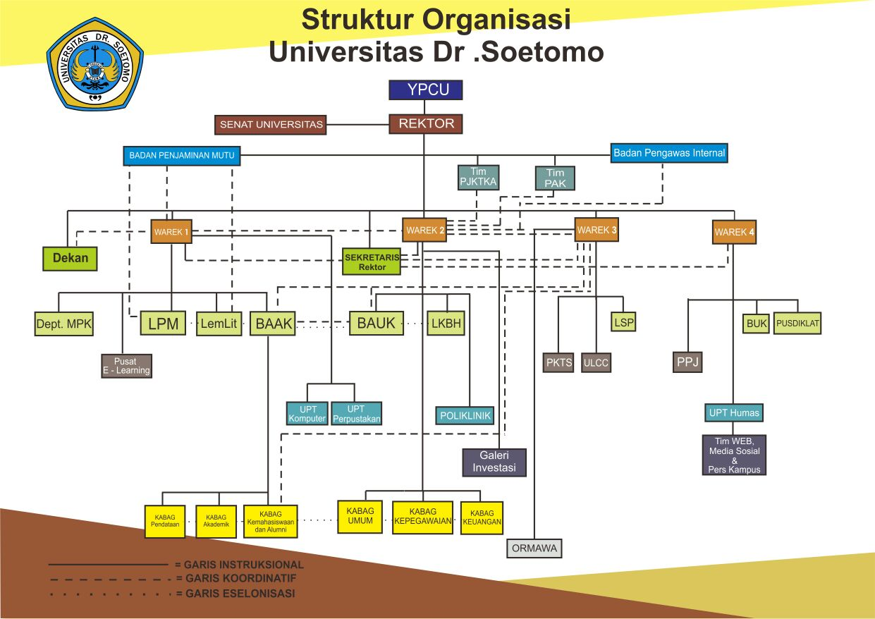

Gambar 2.1 Bagan Struktur Organisasi Universitas

Sertakan hirarki bagan struktur organisasi perusahaan yang dicontohkan pada Gambar 2-1.

## Proses Bisnis Perusahaan

Gambarkan proses bisnis perusahaan, bergantung pada topik kegiatan yang diambil.

## Lokasi Universitas

Kampus Universitas Dr. Soetomo terletak di bagian timur Surabaya, tepatnya di kecamatan Sukolilo, JL. Semolowaru No 84, Menur Pumpungan.

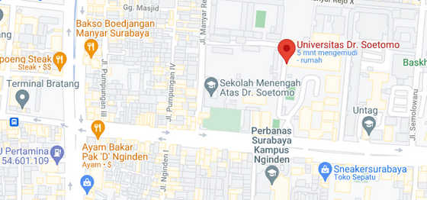

Gambar 2.2 Peta Universitas Dr Soetomo Surabaya

# LANDASAN TEORI

Pada bab ini dijelaskan tentang landasan teori yang dipakai dalam pelaksanaan aktivitas KP. Teori yang dijelaskan seputar yang dibutuhkan untuk menyelesaikan persoalan pada KP dapat terdiri atas perangkat lunak/tools, perangkat keras penunjang, atau pemodelan yang digunakan untuk mendesain perancangan perangkat lunak seperti *Unified Modeling Language* (UML), *Data Flow Diagram* (DFD), Diagram Alir (*Flowchart*), dan lain sebagainya.

Teori dapat diambil dari referensi berupa buku/artikel ilmiah yang sudah dipublikasikan.

## Perangkat Lunak

## Perangkat Keras

## Desain Perangkat Lunak

Jelaskan teori tentang UML/DFD/Flowchart yang dipakai untuk mendesain perangkat lunak. Tabel 3-1 dan Tabel 3-2 merupakan contoh dari penjabaran simbol-simbol yang berkaitan dengan DFD dan UML.

Tabel 3‑1 Contoh Tabel Simbol DFD

|  |  |
| --- | --- |
| **Simbol** | **Fungsi** |
| <<gambar simbol 1>> |  |
| <<gambar simbol 2>> |  |

Tabel 3‑2 Contoh Tabel Simbol UML

|  |  |
| --- | --- |
| **Simbol** | **Fungsi** |
| <<gambar simbol 1>> |  |
| <<gambar simbol 2>> |  |

**Halaman ini sengaja dikosongkan**

# PELAKSANAAN KERJA PRAKTEK

Isi dari bab 4 terbagi atas 2 jenis, bergantung pada jenis kerja praktek yang dilaksanakan. Kedua jenis tersebut adalah :

1. Jika bentuk dari Kerja Praktek adalah **magang di departemen IT** pada sebuah Instansi, maka sub bab terdiri atas:

## Deskripsi Kegiatan

Berisi mengenai uraian setiap kegiatan yang dilakukan selama magang, mencakup hari, tanggal dan jenis kegiatan. Contoh :

### Aktivitas Kerja Praktek Hari Ke 1

Hari : ……………………

Tanggal : ……………………

Kegiatan : ……………………

Rangkuman Kegiatan

### Aktivitas Kerja Praktek Hari ke 2

Hari : ……………………

Tanggal : ……………………

Kegiatan : ……………………

Rangkuman Kegiatan

### Aktivitas Kerja Praktek Hari ke 3

Hari : ……………………

Tanggal : ……………………

Kegiatan : ……………………

Rangkuman Kegiatan

Dst……

## Pencapaian Hasil Kerja Praktek

Berisi mengenai penjelasan hasil kerja praktek berupa uraian sistem informasi, uraian analisis dan atau uraian hasil pemasangan infrastruktur jaringan bergantung kepada jenis tugas yang diberikan di lapangan. Contoh :

### Analisis Awal

### Proses Penyelesaian Permasalahan

### Analisis Akhir

1. Jika bentuk dari Kerja Praktek adalah **kegiatan yang sifatnya problem solving melalui pembangunan perangkat lunak**, maka diisi seusai dengan tahapan siklus pengembangan sistem informasi, perangkat lunak, dan sebagainya. Gunakan teknik-teknik yang disarankan misalkan dalam bentuk model fungsional (DFD, ERD, UML, dsb). Kemudian, tampilkan hasil perangkat lunak yang telah dibangun**.** Contoh Sub Bab :

## Analisis Awal

## Desain Sistem

## Perancangan

## Uji Coba

# PENUTUP

## Kesimpulan

Berisi mengenai kesimpulan dari hasil kerja praktek yang telah dilaksanakan.

## Saran

Berisi mengenai saran bagi perusahaan untuk proses pelaksanaan kerja praktek di perusahaan tersebut, ataupun saran mengenai sistem yang diterapkan perusahaan. Jika dalam pengerjaan kerja praktek ditemukan permasalahan-permasalahan yang belum dapat diselesaikan, tuliskan sebagai saran.

Isi saran adalah ide-ide yang dapat dilakukan untuk menyelesaikan kekurangan/permasalahan yang belum terselesaikan.

DAFTAR PUSTAKA

1. Rizky Vickyan Kusuma1, IraPrasetyaningrum, S.Si, M.T, Entin Martiana K, S.Kom, M.Kom2, Sistem Informasi Manajemen Tugas Akhir dan Kerja Praktek Jurusan Teknik Informatika PENS-ITSBerbasis Web
2. <https://www.unitomo.ac.id/page/1>

lampiran

Halaman pada lampiran merupakan kelanjutan dari halaman sebelumnya. Lampiran harus berisikan Surat keterangan dari Instansi tempat kegiatan Kerja Praktek dilakukan.

Lampiran dapat pula berisi satu atau lebih dari daftar di bawah ini:

1. Data-data pendukung
2. Source Code / Query
3. Ringkasan dan daftar singkatan
4. Kuesioner (jika menggunakan metode survei untuk mengumpulkan data)
5. Dokumen-dokumen yang dapat mendukung Laporan Kerja Praktek